BÀI 9: PHÒNG NGỪA TAI NẠN VŨ KHÍ, CHÁY, NỔ VÀ CÁC CHẤT ĐỘC HẠI
Môn: GDCD Lớp 8. Bộ sách CÁNH DIỀU

I. MỤC TIÊU:
1. Kiến thức
- Kể tên được một số tai nạn vũ khí, cháy, nổ và các chất độc hại; nhận diện được một số nguy cơ dẫn đến tai nạn vũ khí, cháy, nổ và các chất độc hại.
- Trình bày được hậu quả của tai nạn vũ khí, cháy, nổ và chất độc hại.
- Nêu được quy định cơ bản của pháp luật về phòng ngừa tai nạn vũ khí, cháy, nổ và các chất độc hại.
- Nhận biết được trách nhiệm của công dân trong việc phòng ngừa tai nạn vũ khí, cháy, nổ và các chất độc hại.
- Thực hiện được việc phòng ngừa tai nạn vũ khí, cháy, nổ và các chất độc hại.
- Nhắc nhở, tuyên truyền người thân, bạn bè chủ động phòng ngừa tai nạn vũ khí, cháy, nổ và các chất độc hại.
2. Năng lực
- Năng lực điều chỉnh hành vi: Nhận biết được những kỹ năng cơ bản, phòng ngừa tai nạn vũ khí, cháy, nổ và các chất độc hại.
- Năng lực phát triển bản thân: Trang bị cho bản thân những kỹ năng cơ bản như để nhận biết hậu quả của tai nạn vũ khí, cháy, nổ và các chất độc hại, từ đó có biện pháp phòng ngừa phù hợp.
- Năng lực tự chủ và tự học: Vận dụng được một cách linh hoạt những kiến thức, kĩ năng cơ bản đã học hoặc kinh nghiệm đã có để giải quyết các tình huống phát sinh trong cuộc sống.
- Năng lực giải quyết vấn đề và sáng tạo: Phát hiện và giải quyết được những tình huống phát sinh về tai nạn vũ khí, cháy, nổ và các chất độc hại trong cuộc sống hàng ngày.
3. Phẩm chất
- Chăm chỉ: Luôn có ý thức vận dụng kiến thức, kĩ năng học được ở nhà trường, trong sách báo và từ các nguồn tin cậy khác vào xử lí các tình huống phát sinh hằng ngày.
- Trách nhiệm: Có ý thức tìm hiểu và sẵn sàng tham gia các hoạt động tuyên truyền, nhắc nhở người thân, bạn bè chủ động phòng ngừa tai nạn vũ khí, cháy, nổ và các chất độc hại.
II. THIẾT BỊ DẠY HỌC VÀ HỌC LIỆU.
1. GV chuẩn bị: Tranh ảnh, video, tư liệu có liên quan đến nội dung bài học; phiếu học tập.
2. HS chuẩn bị: SGK, vở ghi, đồ dùng học tập theo yêu cầu của GV.
III. TIẾN TRÌNH DẠY HỌC:
A. Hoạt động 1: Khởi động
a. Mục tiêu:
- Tạo được hứng thú với bài học.
- Học sinh bước đầu nhận biết về tai nạn vũ khí, cháy, nổ và chất độc hại có thể xảy ra bất cứ lúc nào; chuẩn bị vào bài học mới.
- Nêu được một vài loại vũ khí, chất cháy, chất nổ, hoá chất độc hại và những tai nạn liên quan đến chúng.
b. Nội dung: Giáo viên hướng dẫn học sinh tiếp cận với bài mới bằng việc yêu cầu các học sinh trong lớp cùng nhau quan sát các hình ảnh trong SGK trang 55 và đoạn video GV cung cấp để trả lời câu hỏi sau:
Em hãy cho biết những loại vũ khí, chất cháy, chất nổ và hoá chất độc hại trong các hình ảnh và video dưới đây có thể gây ra những tai nạn nào?
c. Sản phẩm: Câu trả lời của học sinh.
d. Tổ chức thực hiện:
Bước 1: Chuyển giao nhiệm vụ học tập:
- GV yêu cầu học sinh làm việc cá nhân, quan sát các hình ảnh trong SGK trang 55 và đoạn video GV cung cấp để trả lời câu hỏi sau:
Em hãy cho biết những loại vũ khí, chất cháy, chất nổ và hoá chất độc hại trong các hình ảnh và video dưới đây có thể gây ra những tai nạn nào?
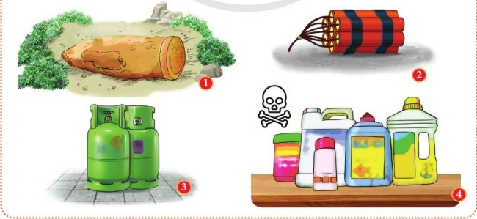

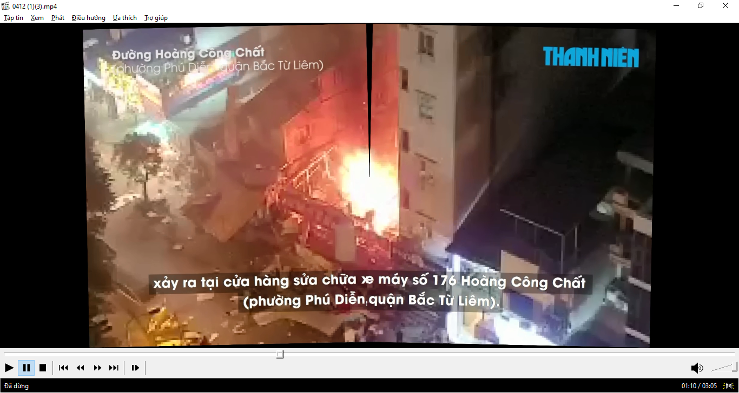

Bước 2: Thực hiện nhiệm vụ học tập
- HS tiến hành quan sát tranh, theo dõi video và suy nghĩ trả lời câu hỏi.
Bước 3: Báo cáo kết quả và thảo luận
- GV mời một số học sinh đưa ra câu trả lời của mình;
- Các HS còn lại lắng nghe câu trả lời của bạn, để nhận xét, bổ sung cho bạn (nếu cần).
Bước 4: Đánh giá kết quả thực hiện nhiệm vụ
- GV đánh giá thái độ làm việc của HS;
- Gv nhận xét, đánh giá, chốt vấn đề: Những tai nạn có thể gây ra trong các hình ảnh và video trên là:
Hình ảnh 1: nổ bom mìn
Hình ảnh 2: cháy nhà, nổ pháo
Hình ảnh 3: rò khí ga
Hình ảnh 4: uống nhầm hoá chất
Hiện nay, nhiều vụ tai nạn vũ khí, cháy, nổ, chất độc hại đã xảy ra trong đời sống và gây thiệt hại nghiêm trọng cho cá nhân, gia đình và xã hội. Làm thế nào để phòng ngừa tai nạn vũ khí cháy, nổ và các chất độc hại; chúng ta cùng tìm hiểu trong nội dung bài học hôm nay: Bài 9: Phòng ngừa tai nạn vũ khí, cháy, nổ và các chất độc hại.
B. Hoạt động 2: Hình thành kiến thức mới
1. Tìm hiểu nội dung: Một số tai nạn vũ khí, cháy, nổ, chất độc hại và nguy cơ dẫn đến tai nạn.
a. Mục tiêu:
- HS nhận biết được một số tai nạn vũ khí, cháy, nổ và chất độc hại thường xảy ra trong đời sống.
- HS xác định được nguy cơ dẫn đến tai nạn vũ khí, cháy, nổ và chất độc hại.
b. Nội dung:
- Nhiệm vụ 1: GV cho học sinh làm việc cá nhân, và thảo luận theo bàn, cùng nhau đọc các hộp thông tin trong sách giáo khoa để trả lời câu hỏi trong SGK và hoàn thành phiếu học tập số 1.
- Nhiệm vụ 2: Liên hệ thực tiễn: Mức độ xảy ra tai nạn vũ khí, cháy, nổ, chất độc hại ở địa phương em là gì? (Không xảy ra/ Thỉnh thoảng xảy ra/ Thường xuyên xảy ra), cho ví dụ (nếu có).
- Học sinh đọc thông tin, suy nghĩ câu hỏi, thảo luận với bạn cùng bàn và đưa ra câu trả lời của mình về các câu hỏi trong SGK và .
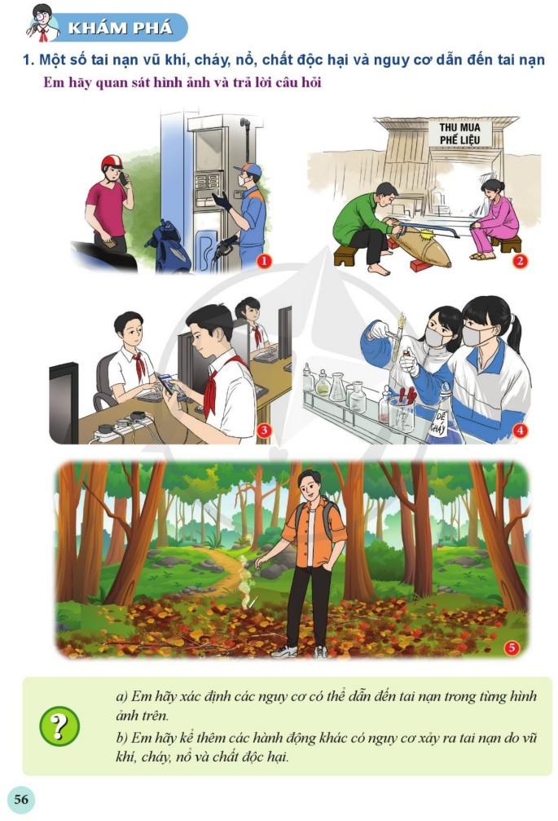

Phiếu học tập số 1
Hành động | Nguy cơ
1. Nghe điện thoại khi đang đổ xăng
2. Cưa bom mìn
3.Dùng điện thoại khi đang cắm sạc
4. Thực hiện thí nghiệm không đúng quy trình
5. Vứt tàn thuốc lá còn đang cháy trong rừng

c. Sản phẩm: Câu trả lời của học sinh
d. Tổ chức thực hiện
Hoạt động của GV và HS | Dự kiến sản phẩm
Bước 1: Chuyển giao nhiệm vụ học tập:  - Nhiệm vụ 1: GV yêu cầu học sinh đọc thông tin bài để trả lời các câu hỏi và hoàn thành phiếu học tập số 1.  Câu hỏi:  a. Em hãy xác đinh các nguy cơ có thể dẫn đến tai nạn trong từng hình ảnh trên?  b. Em hãy kể thêm các hành động khác có nguy cơ xảy ra tai nạn do vũ khí, cháy, nổ và chất độc hại.  Phiểu học tập số 1:  - Nhiệm vụ 2: Liên hệ thực tiễn: Mức độ xảy ra tai nạn vũ khí, cháy, nổ, chất độc hại ở địa phương em là gì? (Không xảy ra/ Thỉnh thoảng xảy ra/ Thường xuyên xảy ra), cho ví dụ (nếu có).  Bước 2: Thực hiện nhiệm vụ học tập  - HS đọc thông tin, làm việc cá nhân sau đó trao đổi với bạn cùng bạn, ghi kết quả vào vở. GV theo dõi, hướng dẫn HS, phát hiện các kết quả khác nhau của các cá nhân.  - GV phát hiện những học sinh có câu trả lời đúng và nhanh nhất, định hướng những học sinh trả lời sai cần điều chỉnh.  Bước 3: Báo cáo kết quả và thảo luận  - GV mời một số học sinh trình bày phần trả lời câu hỏi của mình  - GV lựa chọn một số học sinh khác nhận xét về nội dung phần trình bày của các bạn và rút ra kết luận chung.  Bước 4: Đánh giá kết quả thực hiện nhiệm vụ  - Giáo viên nhận xét kết quả thảo luận của học sinh kịp thời động viên đánh giá khích lệ các học sinh có câu trả lời phù hợp.....  a) Hình ảnh 1: Nghe điện thoại khi đang đổ xăng  Hình ảnh 2: Cưa bom mìn  Hình ảnh 3: Dùng điện thoại di động khi đang cắm sạc  Hình ảnh 4: Thực hiện thí nghiệm không đúng quy trình  Hình ảnh 5: Vứt tàn thuốc lá còn đang cháy trong rừng  b) Các hành động khác có nguy cơ xảy ra tai nạn do vũ khí, cháy, nổ và các chất độc hại:  - Buôn bán, vận chuyển trái phép bom, mìn, vũ khí, đạn, pháo  - Chập điện, hàn, khò các vật liệu dễ cháy  - Đốt hương (nhang), vàng mã  - Sang chiết ga  Nội dung phiểu học tập số 1: | 1. Một số tai nạn vũ khí, cháy, nổ, chất độc hại và nguy cơ dẫn đến tai nạn  * Một số tai nạn vũ khí, cháy, nổ và chất độc hại thường xảy ra trong đời sống là nổ súng, nổ bom, nổ mìn, nổ pháo; cháy nhà, cháy rừng; nổ bình ga; ngộ độc thuốc trừ sâu, thuỷ ngân...  * Nguy cơ dẫn đến tai nạn vũ khí, cháy, nổ và chất độc hại:  - Bom, mìn còn sót lại sau chiến tranh và việc tàng trữ, sử dụng, buôn bán, vận chuyển trái phép bom mìn, vũ khí, đạn, pháo.  - Cách bảo quản hoá chất và sử dụng hoá chất độc hại,...khong đúng quy định.  - Vứt tàn thuốc lá bừa bãi; chập điện; hàn, khò các vật liệu dễ cháy; đốt hương (nhang), vàng mã; sang chiết ga,...không an toàn.
  Hành động | Nguy cơ
  1. Nghe điện thoại khi đang đổ xăng
  2. Cưa bom mìn
  3.Dùng điện thoại khi đang cắm sạc
  4. Thực hiện thí nghiệm không đúng quy trình
  5. Vứt tàn thuốc lá còn đang cháy trong rừng
  Hành động | Nguy cơ
  1. Nghe điện thoại khi đang đổ xăng | - Cháy cây xăng
  2. Cưa bom mìn | - Bom mìn còn sót lại bên trong sẽ phát nổ
  3.Dùng điện thoại khi đang cắm sạc | - Chập điện, gây cháy, nổ điện thoại
  4. Thực hiện thí nghiệm không đúng quy trình | - Hoá chất bị rơi, đổ, gây cháy trong phòng thí nghiệm
  5. Vứt tàn thuốc lá còn đang cháy trong rừng | - Cháy rừng
2. Tìm hiểu nội dung: Hậu quả của tai nạn vũ khí, cháy, nổ và chất độc hại.
a) Mục tiêu:
- Học sinh liệt kê được các hậu quả của tai nạn vũ khí, cháy, nổ và chất độc hại.
b) Nội dung:
- GV cho HS làm việc cá nhân và theo bàn, cùng đọc nội dung, thảo luận và thực hiện nhiệm vụ trong SGK.
a) Em hãy nêu hậu quả của các vụ tai nạn trong những trường hợp trên
b) Em hãy kể thêm hậu quả của tai nạn do vũ khí, cháy, nổ và chất độc hại mà em biết.
- HS làm việc cá nhân sau đó thảo luận theo bàn, suy nghĩ câu hỏi và đưa ra câu trả lời
c. Sản phẩm: Câu trả lời của học sinh
d. Tổ chức thực hiện:
Hoạt động của GV và HS | Dự kiến sản phẩm
Bước 1: Chuyển giao nhiệm vụ học tập:  - GV cho HS làm việc cá nhân và theo bàn, cùng đọc nội dung, thảo luận và thực hiện nhiệm vụ trong SGK.  a) Em hãy nêu hậu quả của các vụ tai nạn trong những trường hợp trên  b) Em hãy kể thêm hậu quả của tai nạn do vũ khí, cháy, nổ và chất độc hại mà em biết.  Bước 2: Thực hiện nhiệm vụ học tập  - HS làm việc cá nhân sau đó thảo luận theo bàn, suy nghĩ câu hỏi và đưa ra câu trả lời  - GV theo dõi, hướng dẫn HS, phát hiện các kết quả khác nhau của các cá nhân.  - GV phát hiện các học sinh hoàn thành nhiệm vụ sớm nhất và chỉ ra những bạn chưa tập trung học tập  Bước 3: Báo cáo kết quả và thảo luận  - GV gọi một số học sinh trả lời kết quả làm việc của mình.  - GV lựa chọn những câu trả lời phù hợp để chốt kiến thức  Bước 4: Đánh giá kết quả thực hiện nhiệm vụ  - GV nhận xét kết quả thảo luận của HS kịp thời động viên đánh giá khích lệ các học sinh có câu trả lời phù hợp  - Gv chốt kiến thức:  a) Hậu quả của các vụ tai nạn trong những trường hợp trên:  TH1: Cháy nhà, bị thương, và bỏng nặng, tổn hại về vật chất  TH2: Thiệt hại về tính mạng, thiệt hại nghiêm trọng về tài sản  TH3: Ngộ độc hoá chất  b) Hậu quả do tai nạn vũ khí, cháy, nổ và các chất độc hại là:  + Tổn hại đến sức khoẻ, tính mạng  + Thiệt hại về tài sản, kinh tế của cá nhân, gia đình và xã hội  + Gây ô nhiễm, suy thoái tài nguyên thiên nhiên, môi trường.  - GV cung cấp thêm cho 1 số tư liệu liên quan đến hậu quả của tai nạn vũ khí, cháy, nổ và chất độc hại.  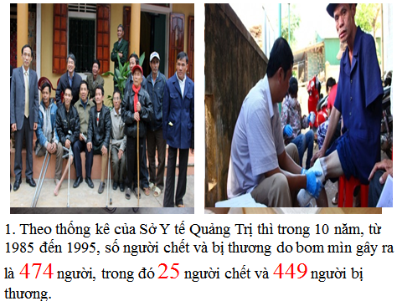  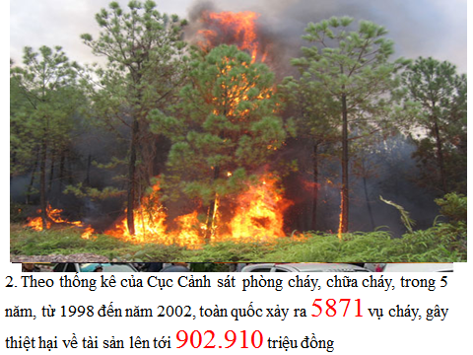  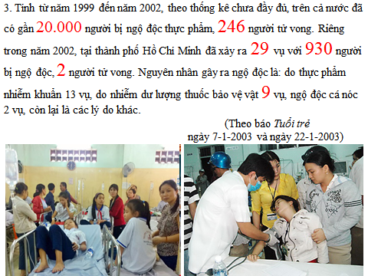  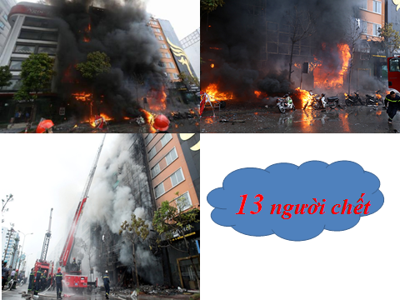  Hình ảnh và số liệu thiệt hại trong vụ cháy ngày 1/11/2016 tại quán Karaoke; Cầu Giấy – Hà Nội  - GV hướng dẫn HS tham gia nhanh trò chơi “ghép hình” .  Một hình ảnh về hậu quả của việc đốt pháo đã được GV cắt thành 4 hình nhỏ, có tên gọi là A, B, C, D. Nhiệm vụ của HS là ghép các hình nhỏ này thành hình ảnh hoàn chỉnh theo đúng thứ tự và rút ra nhận xét.  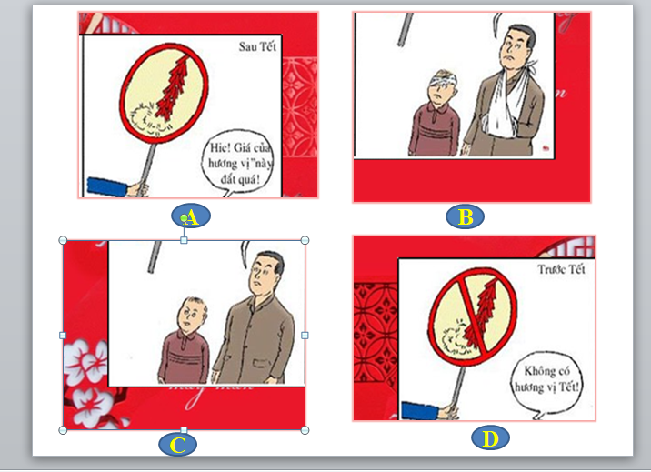 | 2. Hậu quả của tai nạn vũ khí, cháy, nổ và chất độc hại  Hậu quả của tai nạn vũ khí, cháy nổ và chất độc hại:  - Tổn hại đến sức khoẻ, tính mạng  - Thiệt hại về tài sản, kinh tế của cá nhân, gia đinh, xã hội  - Gây ô nhiễm, suy thoái tài nguyên thiên nhiên, môi trường.

3. Tìm hiểu nội dung: Quy định cơ bản của pháp luật về phòng ngừa tai nạn vũ khí, cháy, nổ và các chất độc hại
a) Mục tiêu:
- Nêu được quy định cơ bản của pháp luật về phòng ngừa tai nạn vũ khí, cháy, nổ và các chất độc hại.
b) Nội dung:
- Nhiệm vụ 1: GV tổ chức cho học sinh thảo luận nhóm cùng nhau trao đổi về các tình huống trong SGK và trả lời câu hỏi:
Căn cứ vào thông tin em hãy nhận xét việc thực hiện những quy định của pháp luật về phòng ngừa tai nạn vũ khí, cháy, nổ và các chất độc hại của các chủ thể trong từng trường hợp trên?
- Nhiệm vụ 2: Thảo luận nhóm để hoàn thành phiếu học tập số 2
Phiếu học tập số 2
Em hãy điền chữ thích hợp vào chỗ chấm, sử dụng các từ gợi ý bên dưới
-...........................các hành vi sản xuất, chế tạo, tàng trữ, vận chuyển, thu gom, chiếm đoạt, sử dụng hoặc..............................các loại vũ khí, chất cháy, chất nổ, chất phóng xạ và các chất độc hại.
- Chỉ những cơ quan, tổ chức, cá nhân có đủ......................theo quy định của Nhà nước mới được phép................, ................................và..................vũ khí, chất nổ, chất cháy, chất phóng xạ và các chất độc hại.
- Cá nhân, tố chức, cơ quan có.............................bảo quản, vận chuyển, sử dụng vũ khí, chất nổ, chất cháy, chất phóng xạ và các chất độc hại phải được........................, .........................., và được cấp............................, đồng thời, đảm bảo đủ các........................cần thiết và tuân thủ quy định về.................................
Từ gợi ý: Mua bán trái phép, điều kiện, giữ, nghiêm cấm, trách nhiệm, phương tiện, đào tạo, chuyên chở, huấn luyện, an toàn, sử dụng, giấy chứng nhận

c. Sản phẩm: Câu trả lời của học sinh
d. Tổ chức thực hiện:
Hoạt động của GV và HS | Dự kiến sản phẩm
Bước 1: Chuyển giao nhiệm vụ học tập:  - Nhiệm vụ 1: GV tổ chức cho học sinh thảo luận nhóm cùng nhau trao đổi về các tình huống trong SGK và trả lời câu hỏi:  Căn cứ vào thông tin em hãy nhận xét việc thực hiện những quy định của pháp luật về phòng ngừa tai nạn vũ khí, cháy, nổ và các chất độc hại của các chủ thể trong từng trường hợp trên?  - Nhiệm vụ 2: Thảo luận nhóm để hoàn thành phiếu học tập số 2  Phiếu học tập số 2  Bước 2: Thực hiện nhiệm vụ học tập  - HS đọc thông tin, làm việc cùng các bạn trong nhóm trao đổi nội dung của nhóm mình.  - GV theo dõi, hướng dẫn HS, phát hiện các kết quả khác nhau của các cá nhân.  - GV yêu cầu HS làm việc nhóm, thảo luận về các thông tin trên và trả lời câu hỏi.  - GV phát hiện nhóm hoàn thành nhiệm vụ sớm nhất và những nhóm chưa hoàn thành tốt nhiệm vụ  Bước 3: Báo cáo kết quả và thảo luận  - GV yêu cầu từng nhóm trả lời kết quả làm việc của nhóm mình.  - Trong quá trình trả lời yêu cầu các nhóm cử đại diện lên thực hành các kỹ năng cơ bản để mọi người cùng quan sát.  Bước 4: Đánh giá kết quả thực hiện nhiệm vụ  - GV nhận xét kết quả thảo luận của HS kịp thời động viên đánh giá khích lệ các học sinh có câu trả lời phù hợp.....  - Đánh giá quá trình thực hiện nhiệm vụ của từng nhóm để có những điều chỉnh và đưa ra kết luận cho nội dung này.  Đối với nhiệm vụ 1:  TH1: Ông D làm như vậy là vi phạm pháp luật về phòng ngừa tai nạn vũ khí, cháy, nổ và các chất độc hại.  TH2: Bạn H chỉ vô tình gây ra cháy, điều này chưa vi phạm pháp luật về phòng ngừa tai nạn vũ khí, cháy, nổ và các chất độc hại.  TH3: Bà A đã vi phạm luật về sử dụng hoá chất không thuộc danh mục được phép sử dụng trong Luật hoá chất 2007  Đối với nhiệm vụ 2: | 3. Quy định cơ bản của pháp luật về phòng ngừa tai nạn vũ khí, cháy, nổ và các chất độc hại  Để phòng ngừa tai nạn vũ khí, cháy, nổ và các chất độc hại, pháp luật nước ta quy định:  - Nghiêm cấm các hành vi sản xuất, chế tạo, tàng trữ, vận chuyển, thu gom, chiếm đoạt, sử dụng hoặc mua bán trái phép các loại vũ khí, chất cháy, chất nổ, chất phóng xạ và các chất độc hại.  - Chỉ những cơ quan, tổ chức, cá nhân có đủ điều kiện theo quy định của Nhà nước mới được phép giữ, chuyên chở và sử dụng vũ khí, chất nổ, chất cháy, chất phóng xạ và các chất độc hại.  - Cá nhân, tố chức, cơ quan có trách nhiệm bảo quản, vận chuyển, sử dụng vũ khí, chất nổ, chất cháy, chất phóng xạ và các chất độc hại phải được đào tạo, huấn luyện, và được cấp giấy chứng nhận, đồng thời, đảm bảo đủ các phương tiện cần thiết và tuân thủ quy định về an toàn.
  Em hãy điền chữ thích hợp vào chỗ chấm, sử dụng các từ gợi ý bên dưới
  -...........................các hành vi sản xuất, chế tạo, tàng trữ, vận chuyển, thu gom, chiếm đoạt, sử dụng hoặc..............................các loại vũ khí, chất cháy, chất nổ, chất phóng xạ và các chất độc hại.
  - Chỉ những cơ quan, tổ chức, cá nhân có đủ......................theo quy định của Nhà nước mới được phép................, ................................và..................vũ khí, chất nổ, chất cháy, chất phóng xạ và các chất độc hại.
  - Cá nhân, tố chức, cơ quan có.............................bảo quản, vận chuyển, sử dụng vũ khí, chất nổ, chất cháy, chất phóng xạ và các chất độc hại phải được........................, .........................., và được cấp............................, đồng thời, đảm bảo đủ các........................cần thiết và tuân thủ quy định về.................................
  Từ gợi ý: Mua bán trái phép, điều kiện, giữ, nghiêm cấm, trách nhiệm, phương tiện, đào tạo, chuyên chở, huấn luyện, an toàn, sử dụng, giấy chứng nhận
  Em hãy điền chữ thích hợp vào chỗ chấm, sử dụng các từ gợi ý bên dưới
  - Nghiêm cấm các hành vi sản xuất, chế tạo, tàng trữ, vận chuyển, thu gom, chiếm đoạt, sử dụng hoặc mua bán trái phép các loại vũ khí, chất cháy, chất nổ, chất phóng xạ và các chất độc hại.
  - Chỉ những cơ quan, tổ chức, cá nhân có đủ điều kiện theo quy định của Nhà nước mới được phép giữ, chuyên chở và sử dụng vũ khí, chất nổ, chất cháy, chất phóng xạ và các chất độc hại.
  - Cá nhân, tố chức, cơ quan có trách nhiệm bảo quản, vận chuyển, sử dụng vũ khí, chất nổ, chất cháy, chất phóng xạ và các chất độc hại phải được đào tạo, huấn luyện, và được cấp giấy chứng nhận, đồng thời, đảm bảo đủ các phương tiện cần thiết và tuân thủ quy định về an toàn.
  Từ gợi ý: Mua bán trái phép, điều kiện, giữ, nghiêm cấm, trách nhiệm, phương tiện, đào tạo, chuyên chở, huấn luyện, an toàn, sử dụng, giấy chứng nhận

4. Tìm hiểu nội dung: Trách nhiệm của công dân trong việc phòng ngừa tai nạn vũ khí, cháy, nổ và các chất độc hại
a) Mục tiêu:
- Nhận biết được trách nhiệm của công dân trong việc phòng ngừa tai nạn vũ khí, cháy, nổ và các chất độc hại.
- Thực hiện được việc phòng ngừa tai nạn vũ khí, cháy, nổ và các chất độc hại.
- Nhắc nhở, tuyên truyền người thân, bạn bè chủ động phòng ngừa tai nạn vũ khí, cháy, nổ và các chất độc hại .
b) Nội dung: GV yêu cầu HS làm việc cá nhân, thực hiện các nhiệm vụ sau:
Nhiệm vụ 1: Em hãy đọc trường hợp, tình huống và trả lời câu hỏi trong SGK:
a) Em hãy nhận xét thái độ, hành vi của anh M trong trường hợp trên.
b) Nếu là K trong tình huống trên, em sẽ giải thích như thế nào để em của K hiểu và sử dụng ấm điện an toàn?
Nhiệm vụ 2: Xử lí tình huống: Nếu chẳng may em bị kẹt trong một đám cháy thì em sẽ thực hiện những việc làm sau theo trình tự thế nào?
(1) Dùng khăn hoặc vải ướt che mặt để tránh khói
(2) Nhanh chóng di chuyển đến chỗ an toàn.
(3) Giữ bình tĩnh, hô hoán cho mọi người xung quanh biết
(4) Gọi 114
Nhiệm vụ 3: Liên hệ bản thân: Theo em, những điều học sinh cần làm và không nên làm trong việc phòng ngừa tai nạn vũ khí, cháy, nổ và các chất độc hại là gì?
c. Sản phẩm: Câu trả lời của học sinh
d. Tổ chức thực hiện:
Hoạt động của GV và HS | Dự kiến sản phẩm
Bước 1: Chuyển giao nhiệm vụ học tập: GV yêu cầu HS làm việc các nhân, thực hiện các nhiệm vụ sau:  Nhiệm vụ 1: Em hãy đọc trường hợp, tình huống và trả lời câu hỏi trong SGK:  a) Em hãy nhận xét thái độ, hành vi của anh M trong trường hợp trên.  b) Nếu là K trong tình huống trên, em sẽ giải thích như thế nào để em của K hiểu và sử dụng ấm điện an toàn?  Nhiệm vụ 2: Xử lí tình huống: Nếu chẳng may em bị kẹt trong một đám cháy thì em sẽ thực hiện những việc làm sau theo trình tự thế nào?  (1) Dùng khăn hoặc vải ướt che mặt để tránh khói  (2) Nhanh chóng di chuyển đến chỗ an toàn.  (3) Giữ bình tĩnh, hô hoán cho mọi người xung quanh biết  (4) Gọi 114  Nhiệm vụ 3: Liên hệ bản thân: Theo em, những điều học sinh cần làm và không nên làm trong việc phòng ngừa tai nạn vũ khí, cháy, nổ và các chất độc hại là gì?  Bước 2: Thực hiện nhiệm vụ học tập  - Cá nhân HS đọc thông tin để tìm câu trả lời cho các câu hỏi trong nhiệm vụ 1 và tự suy luận để hoàn thành nhiệm vụ 2, 3.  - GV theo dõi, hướng dẫn HS, có thể giúp đỡ các bạn HS chưa kịp tiếp nhận vấn đề  - GV yêu cầu HS làm việc nghiêm túc, suy luận để hoàn thành các nhiệm vụ.  - GV phát hiện những HS hoàn thành nhiệm vụ sớm nhất và những bạn chưa hoàn thành tốt nhiệm vụ.  Bước 3: Báo cáo kết quả và thảo luận  - GV yêu cầu một số bạn trả lời câu hỏi.  - Các bạn HS khác chú ý lắng nghe câu trả lời của bạn, nhận xét, bổ sung cho bạn (nếu cần)  Bước 4: Đánh giá kết quả thực hiện nhiệm vụ  - GV nhận xét kết quả làm việc của HS, kịp thời động viên đánh giá khích lệ các HS có câu trả lời phù hợp.....  - Đánh giá quá trình thực hiện nhiệm vụ của từng HS để có những điều chỉnh và đưa ra kết luận cho nội dung này.  Đối với nhiệm vụ 1:  a. Thái độ và hành vi của anh M trong trường hợp trên đã chủ động và tự giác thực hiện, chấp hành nghiêm túc các quy định của pháp luật về phòng ngừa tai nạn vũ khí, cháy, nổ và các chất độc hại.  b. Nếu em là K, em sẽ nói với em là dù ấm điện có chế dộ tự ngắt khi sôi nhưng trong nhiều trường hợp nó vẫn có thể gây cháy nổ và chập điện nếu không rút điện ra khỏi ổ cắm. Vì vậy, để đảm bảo an toàn, em nếu rút điện trước khi đi chơi.  Đối với nhiệm vụ 2:  Em có thể sắp xếp theo thứ tự: (3)- (2)- (1)- (4)  GV cho HS theo dõi video trang bị thêm cho học sinh kỹ năng phòng cháy chữa cháy khi cần thiết theo link sau:  https://www.youtube.com/watch?v=dpAbWYsl_AM  Đối với nhiệm vụ 3:  - Em nên làm:  + Tự giác tìm hiểu và thực hiện nghiêm chỉnh các quy định về phòng ngừa tai nạn vũ khí, cháy, nổ và các chất độc hại.  + Tuyên truyền, vận động gia đình, bạn bè và mọi người xung quanh thực hiện tốt các quy định về phòng ngừa, hạn chế các tai nạn do vũ khí, cháy, nổ và các chất độc hại.  + Tố cáo hành vi vi phạm hoặc xúi giục người khác vi phạm các quy định về phòng ngừa, hạn chế các tai nạn do vũ khí, cháy, nổ và các chất độc hại.  - Em không nên làm:  + Tàng trữ, vận chuyển, buôn bán và sử dụng các loại vũ khí, các chất cháy, nổ và các chất độc hại. | 4. Trách nhiệm của công dân trong việc phòng ngừa tai nạn vũ khí, cháy, nổ và các chất độc hại.  Để phòng ngừa tai nạn vũ khí, cháy, nổ và các chất độc hại, trách nhiệm của công dân là:  - Chủ động, tích cực tìm hiểu và thực hiện nghiêm chỉnh các quy định của pháp luật về phòng ngừa tai nạn vũ khí, cháy, nổ và các chất độc hại.  - Tuyên truyền và nhắc nhở cho người thân, bạn bè chủ động phòng ngừa tai nạn vũ khí, cháy, nổ và các chất độc hại.  - Tố cáo các hành vi vi phạm quy định của pháp luật về phòng ngừa tai nạn vũ khí, cháy, nổ và các chất độc hại.

C. Hoạt động 3: Luyện tập
Bài tập 1:
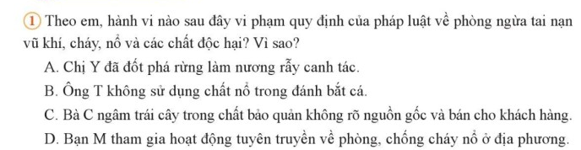

a. Mục tiêu: Học sinh nhận thức được hành vi vi phạm quy định của pháp luật về phòng ngừa tai nạn vũ khí, cháy, nổ và chất độc hại.
b. Nội dung:
- Học sinh làm việc cá nhân để hoàn thành bài tập
c. Sản phẩm: Câu trả lời của học sinh
d. Tổ chức thực hiện:
Bước 1: Chuyển giao nhiệm vụ học tập:
- GV yêu cầu cá nhân học sinh đọc bài tập trong SGK và suy nghĩ để đưa ra câu trả lời.
Bước 2: Thực hiện nhiệm vụ học tập
- Học sinh tự đọc thông tin sau đó đưa ra lựa chọn của mình.
Bước 3: Báo cáo kết quả và thảo luận
GV:
- Yêu cầu HS bất kì lên trình bày, các học sinh khác nhận xét câu trả lời của bạn.
HS:
- Trình bày kết quả làm việc của mình.
Bước 4: Đánh giá kết quả thực hiện nhiệm vụ
- HS nhận xét câu trả lời của bạn
- GV sửa chữa, đánh giá, rút kinh nghiệm, chốt kiến thức.
Hành vi vi phạm quy định của pháp luật về phòng ngừa tai nạn vũ khí, cháy, nổ và các chất độc hại:
A. Chị Y đã đốt phá rừng làm nương rẫy canh tác. Bởi vì hành động đốt phá rừng thuộc các hành vi bị nghiêm cấm trong Luật Phòng cháy và chữa cháy năm 2001, sửa đổi và bổ sung năm 2013.
C. Bà C ngâm trái cây trong chất bảo quản không rõ nguồn gốc và bán cho khách hàng. Bởi vì việc làm của bà C thuộc danh mục cấm trong hoạt động hóa chất - Luật Hóa chất năm 2007: sử dụng hóa chất không thuộc danh mục cho phép, hóa chất không đảm bảo tiêu chuẩn.
Bài tập 2:
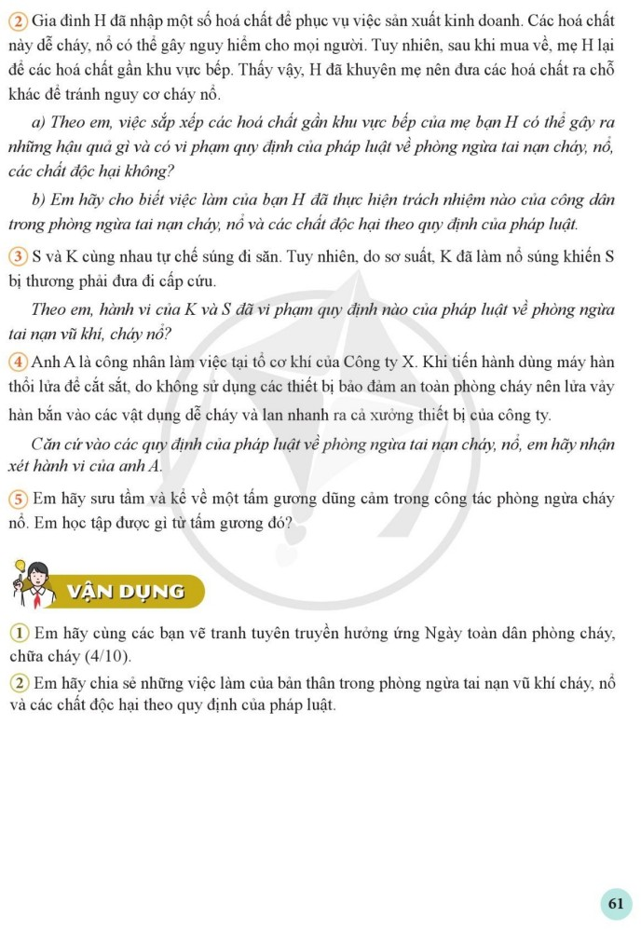
a. Mục tiêu: Học sinh nhận thức được hành vi vi phạm quy định của pháp luật về phòng ngừa tai nạn cháy, nổ, các chất độc hại và hạu quả của việc làm đó. Đồng thời, tái hiện lại trách nhiệm của công dân trong việc phòng ngừa tai nạn cháy, nổ, các chất độc hại.
b. Nội dung:
- Học sinh làm việc cá nhân để trả lời các câu hỏi
c. Sản phẩm: Câu trả lời của học sinh
d. Tổ chức thực hiện:
Bước 1: Chuyển giao nhiệm vụ học tập:
- GV yêu cầu học sinh làm việc cá nhân, suy nghĩ và đưa ra câu trả lời.
Bước 2: Thực hiện nhiệm vụ học tập
- Học sinh suy nghĩ và ghi câu trả lời của mình vào vở ghi.
Bước 3: Báo cáo kết quả và thảo luận
GV:
- Yêu cầu 1 vài HS lên trình bày.
- Hướng dẫn HS cách trình bày,.
HS:
- Trình bày kết quả trả lời của mình, các HS khác theo dõi kết quả có nhận xét và bổ sung.
Bước 4: Đánh giá kết quả thực hiện nhiệm vụ
- HS nhận xét phần trình bày của bạn
- GV sửa chữa, đánh giá, rút kinh nghiệm, chốt kiến thức.
a) Sắp xếp các hoá chất gần khu vực bếp của mẹ bạn H có thể gây ra những hậu quả như tai nạn cháy, nổ, ô nhiễm môi trường, các chất độc hại, và ngộ độc hóa chất...
Việc làm của mẹ H đã vi phạm quy định của pháp luật về phòng ngừa tai nạn cháy, nổ, các chất độc hại.
b) Việc làm của bạn H đã thực hiện trách nhiệm của công dân trong phòng ngừa tai nạn cháy, nổ và các chất độc hại theo quy định của pháp luật, đó là:
- Chủ động, tích cực tìm hiểu và thực hiện nghiêm chỉnh các quy định của pháp luật về phòng ngừa tai nạn vũ khí, cháy nổ, và các chất độc hại
- Tuyên truyền và nhắc nhở cho người thân, bạn bè chủ động phòng ngừa tai nạn vũ khí, cháy, nổ và các chất độc hại

Bài tập 3:
a. Mục tiêu: HS nắm được các quy định của pháp luật về phòng ngừa tai nạn vũ khí, cháy nổ và chỉ ra được hành vi vi phạm.
b. Nội dung:
- HS làm việc theo cặp đôi, cùng nhau đọc, trao đổi về tình huống được đưa ra trong SGK, và thống nhất ý kiến.
c. Sản phẩm: Câu trả lời của học sinh
d. Tổ chức thực hiện:
Bước 1: Chuyển giao nhiệm vụ học tập:
- GV yêu cầu học sinh làm việc theo cặp đôi, cùng nhau trao suy nghĩ về các tình huống và thống nhất ý kiến.
Bước 2: Thực hiện nhiệm vụ học tập
- Học sinh đọc, suy nghĩ, thảo luận và ghi câu trả lời của mình vào vở ghi.
Bước 3: Báo cáo kết quả và thảo luận
GV:
- Yêu cầu HS lên trình bày.
- Hướng dẫn HS cách trình bày, học sinh theo dõi kết quả có nhận xét và bổ sung
HS:
- Trình bày kết quả trả lời của mình
Bước 4: Đánh giá kết quả thực hiện nhiệm vụ
- HS nhận xét phần trình bày của bạn
- GV sửa chữa, đánh giá, rút kinh nghiệm, chốt kiến thức:
Hành vi của K và S đã vi phạm quy định của pháp luật về phòng ngừa tai nạn vũ khí, cháy nổ: Chế tạo và sử dụng trái phép vũ khí

Bài tập 4:
a. Mục tiêu: Học sinh biết vận dụng kiến thức vừa học để nhận xét vấn đề liên quan đến thực tế.
b. Nội dung:
- Học sinh làm việc theo cặp đôi, cùng nhau đọc, trao đổi, sau đó đưa ra câu trả lời.
c. Sản phẩm: Câu trả lời của học sinh
d. Tổ chức thực hiện:
Bước 1: Chuyển giao nhiệm vụ học tập:
- GV yêu cầu học sinh làm việc theo cặp đôi, cùng nhau trao suy nghĩ sau đó đưa ra câu trả lời.
Bước 2: Thực hiện nhiệm vụ học tập
- Học sinh đọc, suy nghĩ, trao đổi với bạn để tìm ra câu trả lời và ghi câu trả lời của mình vào vở ghi.
Bước 3: Báo cáo kết quả và thảo luận
GV:
- Yêu cầu HS lên trình bày.
- Hướng dẫn HS cách trình bày, học sinh theo dõi kết quả có nhận xét và bổ sung
HS:
- Trình bày kết quả trả lời của mình
Bước 4: Đánh giá kết quả thực hiện nhiệm vụ
- HS nhận xét phần trình bày của bạn
- GV sửa chữa, đánh giá, rút kinh nghiệm, chốt kiến thức:
Anh A đã không tuân thủ các quy định về an toàn, đảm bảo đủ các phương tiện cần thiết về đảm bảo an toàn phòng cháy.

Bài tập 5: Em hãy sưu tầm và kể về một tấm gương dũng cảm trong công tác phòng ngừa cháy nổ. Em học tập được gì từ tấm gương đó?
a. Mục tiêu: Học sinh biết vận dụng kiến thức vừa học để liên hệ thực tiễn.
b. Nội dung:
- Học sinh làm việc cá nhân, sau đó đưa ra câu trả lời.
c. Sản phẩm: Câu trả lời của học sinh
d. Tổ chức thực hiện:
Bước 1: Chuyển giao nhiệm vụ học tập:
- GV yêu cầu học sinh làm việc cá nhân: Em hãy sưu tầm và kể về một tấm gương dũng cảm trong công tác phòng ngừa cháy nổ. Em học tập được gì từ tấm gương đó?
Bước 2: Thực hiện nhiệm vụ học tập
- Học sinh đọc, suy nghĩ để tìm ra câu trả lời và ghi câu trả lời của mình vào vở ghi.
Bước 3: Báo cáo kết quả và thảo luận
GV:
- Yêu cầu HS lên trình bày.
- Hướng dẫn HS cách trình bày, học sinh theo dõi kết quả có nhận xét và bổ sung
HS:
- Trình bày kết quả trả lời của mình
Bước 4: Đánh giá kết quả thực hiện nhiệm vụ
- HS nhận xét phần trình bày của bạn
- GV sửa chữa, đánh giá, rút kinh nghiệm, chốt kiến thức:
Anh Trung Văn Nam, quê quán: xã Thăng Long, huyện Nông Cống, tỉnh Thanh Hóa, cư trú tại: số 38, Ngõ 51, phố Lương Khánh Thiện, phường Tương Mai, quận Hoàng Mai, thành phố Hà Nội đã dũng cảm cứu cháu bé trong đám cháy.
Anh là tấm gương tốt trong xã hội, hành động dũng cảm, tốt bụng của anh Trung Văn Nam làm sáng thêm truyền thống đoàn kết, tương thân tương ái, thương người như thể thương thân - vốn là cội nguồn sức mạnh của dân tộc ta.
D. Hoạt động 4: Vận dụng
a. Mục tiêu: Học sinh biết vận dụng các kiến thức đã học để vận dụng vào thực tiễn, nêu được suy nghĩ của mình về một trong các vấn đề liên quan đến phòng ngừa tai nạn vũ khí, cháy, nổ và các chất độc hại.
b. Nội dung:
- Học sinh làm việc cá nhân tại nhà, bày tỏ những suy nghĩ, tâm tư của mình về một trong các vấn đề liên quan đến phòng ngừa tai nạn vũ khí, cháy, nổ và các chất độc hại.
c. Sản phẩm: Là bài làm của học sinh và học sinh sẵn sàng chia sẻ trước lớp.
d. Tổ chức thực hiện:
Bước 1: Chuyển giao nhiệm vụ học tập:
Bài tập 1: GV cho HS quan sát 1 chuỗi các bức tranh về hành vi ăn quà vặt của học sinh dẫn đến nguy cơ ngộ độc thực phẩm.
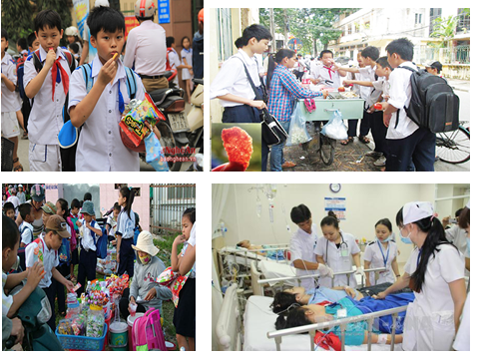
- GV yêu cầu HS viết một đoạn văn ngắn nêu lên suy nghĩ của HS về hiện tượng ăn quà vặt nêu trên.
- HS làm bài tập vào vở, đầu tiết học sau HS sẽ trình bày trước lớp.
Bước 2: Thực hiện nhiệm vụ học tập
- Học sinh thực hiện nhiệm vụ tại nhà.
Bước 3: Báo cáo kết quả và thảo luận
- HS sẽ trình bày bài làm của mình trước lớp vào đầu tiết học sau.
Bước 4: Đánh giá kết quả thực hiện nhiệm vụ
- GV sửa chữa, đánh giá, rút kinh nghiệm, sản phẩm của học sinh.

Bài tập 2: Em hãy chia sẻ những việc làm của bản thân trong phòng ngừa tai nạn vũ khí, cháy, nổ và các chất độc hại theo quy định của pháp luật?
a. Mục tiêu: Học sinh biết vận dụng các kiến thức đã học để nhận thức hành động của mình trong phòng ngừa tai nạn vũ khí, cháy, nổ và các chất độc hại theo quy định của pháp luật.
- Khuyến khích HS phát triển tư duy sáng tạo.
b. Nội dung:
- Học sinh có thể làm việc theo nhóm tại nhà
- Em hãy chia sẻ những việc làm của bản thân trong phòng ngừa tai nạn vũ khí, cháy, nổ và các chất độc hại theo quy định của pháp luật thông qua một bức vẽ.
c. Sản phẩm: Bài làm của cá nhân học sinh hoặc một nhóm học sinh
d. Tổ chức thực hiện:
Bước 1: Chuyển giao nhiệm vụ học tập:
- GV yêu cầu học sinh làm việc cá nhân hoặc có thể theo nhóm, mỗi nhóm là 1 sản phẩm.
- Em hãy chia sẻ những việc làm của bản thân trong phòng ngừa tai nạn vũ khí, cháy, nổ và các chất độc hại theo quy định của pháp luật thông qua một bức vẽ.
Bước 2: Thực hiện nhiệm vụ học tập
- Học sinh thực hiện nhiệm vụ tại nhà,
Bước 3: Báo cáo kết quả và thảo luận
- HS chia sẻ bức vẽ của mình vào đầu tiết học sau, GV chọn 5 bức vẽ đẹp nhất để treo trên lớp.
Bước 4: Đánh giá kết quả thực hiện nhiệm vụ
- GV sửa chữa, đánh giá, rút kinh nghiệm, sản phẩm của học sinh.
IV. RÚT KINH NGHIỆM

